МИНИСТЕРСТВО НАУКИ И ВЫСШЕГО ОБРАЗОВАНИЯ РОССИЙСКОЙ ФЕДЕРАЦИИ
федеральное государственное АВТОНОМНОЕ образовательное учреждение высшего образования
«Национальный исследовательский ядерный университет «МИФИ»
Обнинский институт атомной энергетики
Отделение интеллектуальных кибернетических систем

Лабораторная работа №4
по курсу «Нереляционные базы данных»
Вариант №4 — города мира.

Подписи:
Исполнитель
студент гр. ИС-Б17 __________________ В. Ю. Петренко

Принял
к.т.н. __________________ С. В. Грицюк

Обнинск, 2020
Задание:
Develop a program for reading files in JSON format from your directory and writing data to MongoDB. Develop functions/queries from Practice №2 for your dataset.

Исходный код: https://github.com/ikherty/scala_mongodb

Создала объект класса MongoFunctions, где происходит подключение к локальной базе mongodb, и отправляются json файлы.

val mongoClient: MongoClient = MongoClient("mongodb://localhost")
val database: MongoDatabase = mongoClient.getDatabase("cities")
val collection: MongoCollection[Document] = database.getCollection("worldCities")
collection.drop().results()
if (collection.count().results()(0) == 0) {
val documents = (0 to 299) map { i: Int => Document(Source.fromFile("src/main/resources/jsons/" + i + ".json").mkString) }
collection.insertMany(documents).results()
}
collection

Далее написала 5 запросов:
Структура запроса:
найти в коллекции(меньше/больше/равно(<атрибут>, <значение>)),
включая(<указанные атрибуты>)
сортируя(по возрастанию/убыванию(<атрибут>))
[лимит(<значение>)]

Вывод топ 20-первых 20 позиций из worldrank.
def printTop20(collection: MongoCollection[Document]): Unit = {
println("ТОП-20 из мирового рейтинга:")
collection.find(lt("worldRank", 21))
.projection(fields(include("worldRank", "city", "country", "population", "metroPopulation"), excludeId()))
.sort(ascending("worldRank"))
.limit(20)
.printResults()
println()
}
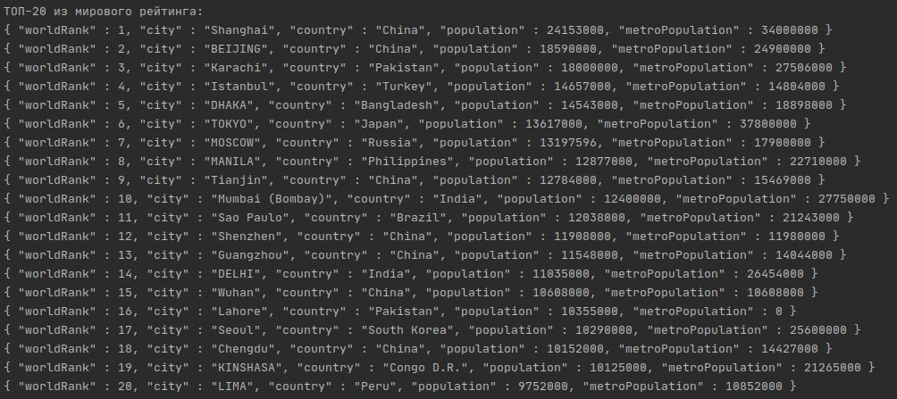
Вывод городов России-где country=Россия.
def printRussianCities(collection: MongoCollection[Document]): Unit = {
println("Все города Росcии:")
collection.find(equal("country", "Russia"))
.projection(fields(include("worldRank", "city", "country", "population"), excludeId()))
.sort(ascending("worldRank"))
.printResults()
println()
}
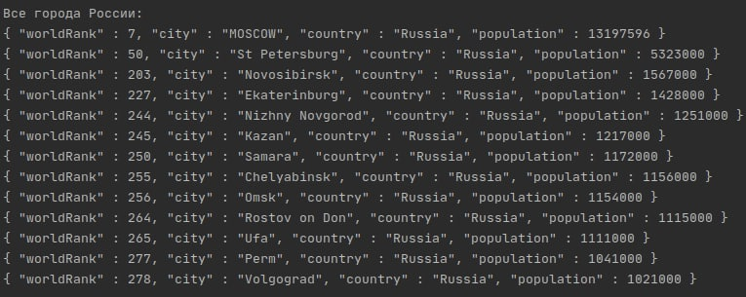
Получение 10 наибольших городов-вывод по населению по убыванию, с лимитом=10 позиций.
def print10biggestCities(collection: MongoCollection[Document]): Unit = {
println("10 городов с наибольшим населением:")
collection.find(exists("population"))
.projection(fields(include("city", "country", "population"), excludeId()))
.sort(descending("population"))
.limit(10)
.printResults()
println()
}
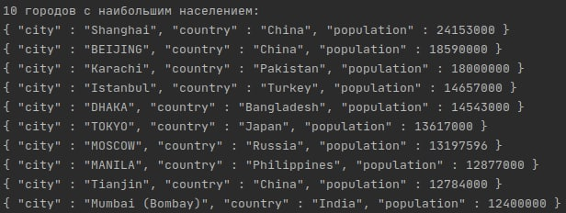

Вывод полей, где население от 6 до 8 млн(не включая указанные числа) человек-выполнение поиска по полям, где population меньше 8 И больше 6 млн человек.
def printBet6and8kPop(collection: MongoCollection[Document]): Unit = {
println("Список городов, где население от 6 до 8 млн человек:")
collection.find(and(lt("population", 8000000), (gt("population", 6000000))))
.projection(fields(include("worldRank", "city", "country", "population"), excludeId()))
.sort(ascending("population"))
.printResults()
println()
}
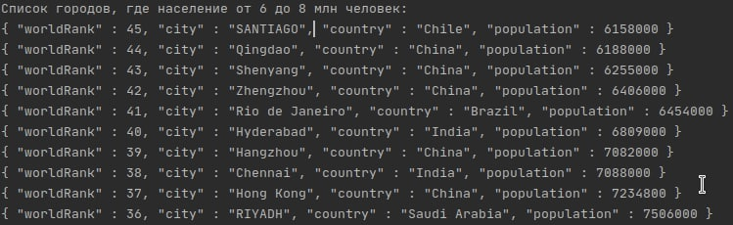
Вывод стран с неизвестной численностью населения в столице-в предыдущей лабораторной при парсинге и нахождении пустого поля указывался 0. Вывод полей, где 0-условие данного запроса.
def printWOpop(collection: MongoCollection[Document]): Unit = {
println("Страны с неизвестной численностью населения в столице:")
collection.find(equal("metroPopulation", 0))
.projection(fields(include("country", "metroPopulation"), excludeId()))
.sort(ascending("worldRank"))
.printResults()
println()
}
}
